Nittedal Rotaryklubb

Program og Kommunikasjonskomitéen Månedsbrev November 2019

Presidentens hjørne
November startet med et hyggelig takkebrev fra Mariann Torsvik for sin PHF. Hun inviterte oss samtidig til konsert med Vertavokvartetten på Flammen, og minnet om grupperabatten. Vi var åtte stykker som fikk en fin felles opplevelse. Arrangementer som dette, styrker vennskapet blant klubbens medlemmer, og er noe vi kan huske på å gjenta ved en senere anledning.
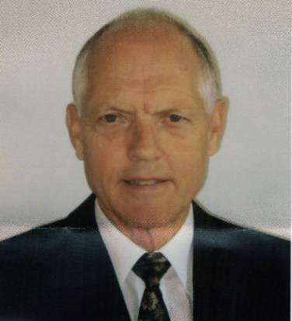
Reidar Skotgård døde 13.11.2019. Han hadde sitt første møte i klubben 22.12.1983. Han hadde altså vært medlem hos oss i 36 år. Reidar var president i Rotaryåret 1998/99. Han har sittet i alle klubbens komiteer og i tillegg til presidentvervet, har han vært leder av samfunnskomiteen, programkomiteen og medlems- og klassifikasjonskomiteen.
Da han ble valgt til president sa han følgende: «Jeg ønsker meg et Rotary i takt med sin samtid og har derfor valgt meg valgspråket: Et levende Rotary i takt med tiden» Det er et valgspråk og en visjon som er like aktuell i dag og som viser en mann som var oppdatert og fremtidsrettet.
Vi er svært takknemlige for Reidars innsats for klubben og lyser fred over hans minne.
Kontakten mellom guvernøren og den enkelte klubb er viktig, samtidig som reisevirksomheten til guvernøren må begrenses. Guvernørbesøket var derfor i år erstattet av et fellesmøte i område G på Skedsmokorset samfunnshus 20. november. Jutta Bachman holdt et inspirerende foredrag og det ble presentert ett prosjekt fra hver av klubbene. Marit Liv presenterte vårt mentorprosjekt på en oversiktlig og fin måte. Det var bare ni medlemmer som deltok fra vår klubb. Litt skuffende, men det kan skyldes elendig vær og at vi nettopp hadde arrangert områdemøte samme sted.
Utvekslingsstudent Cooper har flyttet videre til Anne Johanne Botteruds familie, og han er nå del av en skikkelig storfamilie. Dette er han vant til hjemmefra, da han er firling!
Takk til Gro som har sortert og fått opp de viktigste vimplene igjen. Det pynter opp i lokalet vårt! Viktig beskjed: Realfagsprisen trenger sponsorer. Har du kontakter i bedrifter eller kjenner noen som har kontakter? Bruk dem og hjelp Eivind & co med finansieringen av prisen.
Det har vært mye Rotaryaktivitet i november også utenom de ukentlige møtene.
- Rotary business network i Råde: Marit Liv deltok og tema var: Bærekraft - bra for business? v/Anne Marie Helland, PwC Risk Advisory
- Møte i klimagruppen: Bente deltok. Nyhet: ROAF er svært positive til et samarbeid med Rotary.
De kan være med på Rotarymøter og eksterne arrangementer med info og utstyr.
Eksempel på månedens ROAF viser at det er viktig med kildesortering:
En privatbil kan kjøre 95 m på biogass fra ett bananskall?
Desember står for døren og vi ser frem til egoforedrag, Super Quiz og stemningsfull grøtfest. President Elisabeth ønsker dere alle en trivelig og passe hektisk adventstid!

Klubbmøte 7. november
TRF foredrag v/ DRFC Rune Magnussen
Rune hadde en gjennomgang av Rotarys aktiviteter med fokus på prosjekter og finansiering.

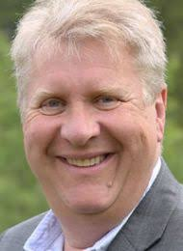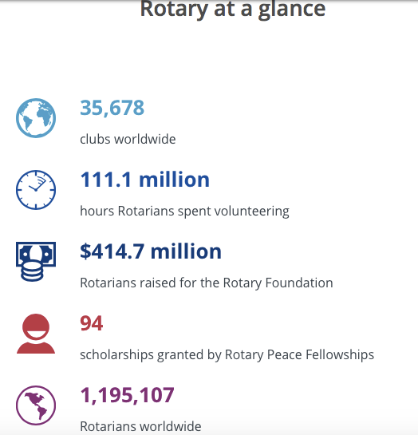
Hensikten med rotaryklubben er å arbeide mot Rotarys mål, gjennomføre prosjekter basert på de 5 tjenesteområdene (klubb, yrke, samfunn, ungdom, internajonalt), samt bidra til å fremme Rotary ved å styrke medlemsarbeidet, støtte Rotary Foundation og utvikle ledere over klubbnivå.
Rotaryfondets mål er å støtte Rotarys mål om verdensforståelse og fred gjennom
- Lokale -
- Nasjonale -
- og Internasjonale programmer og prosjekter.

End Polio Now - kampanjen fortsetter
- I 2018 ble vaksinasjonsprogrammet gjennomført i 39 land
- Mer enn 430 millioner barn ble vaksinert
- Det ble brukt nesten 2 milliarder doser oral polio vaksine.

Bidrag kan gis til 4 ulike fond
Annual Fund (AF)
End Polio Now Fund
Endowment Fund
Peace Fund

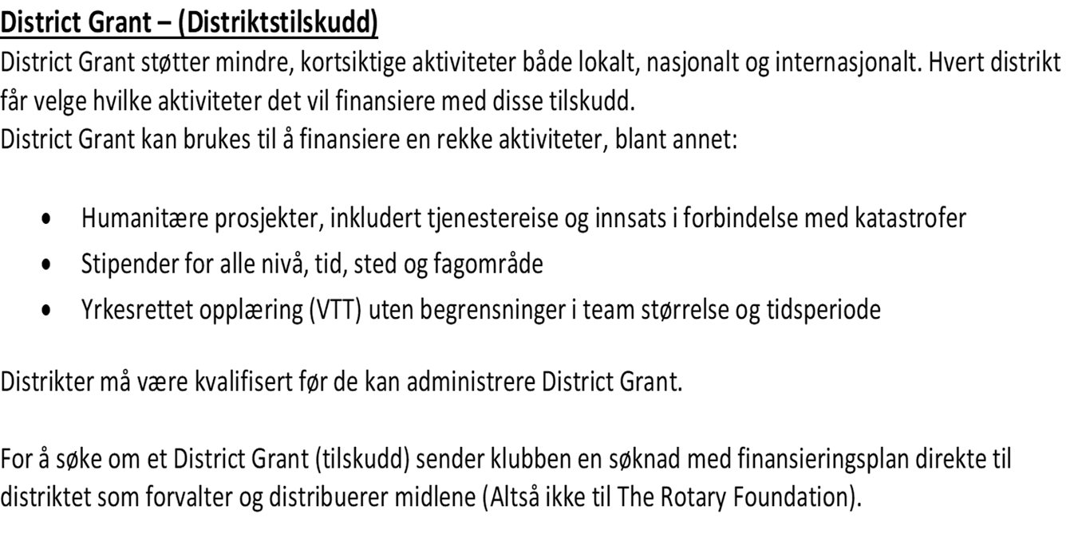
Internasjonale prosjekter

GLOBAL GRANT-prosess må gjennomføres
Minimum prosjektstørrelse på $ 30 000
Minimum støtte TRF $ 15 000
Innenfor et av 6 fokusområder
- Peace and conflict prevention/resolution
- Disease prevention and treatment
- Water and sanitation
- Maternal and child health
- Basic education and literacy
- Economic and community development

Alternative innbetalingsformer
- Individuell avtalegiro til AF (skattefritak) - Samlet innbetaling fra klubben til AF eventuelt Polio Plus m/skattefritak - Samlet innbetaling fra klubben til TRF uten skattefritak - Det enkelte medlem kan betale direkte til TRF
Bill Gates dobler innbetalinger til poliobekjempelse
Pengene i det internasjonale Rotarysystemet styres i USA med beskjedne administrasjonskostnader.
TRF Fund Start 2019
About USD 1.1 bn

Ref. Jarle

Klubbmøte 14. november
Ragnhild Strøm Prestvik: Skogbruk i Nittedal og litt om Andelsgården
Møtet åpnet med tenning av to lys denne gang, ett for vår klubbkamerat Reidar Skotgård som gikk bort 13. november. Han var medlem i klubben i 36 år. Elisabeth opplyste at neste års Convention skal være på Hawai, og påmelding før 5. desember gir redusert pris. Marit Liv hadde 3. min. innlegg. Som mentor for flyktninger snakket hun om hvor viktig det er å lære dem å bli selvstendige, bl.a. ved å spørre: Hva ville du ha gjort? Hun nevnte også Rotary business network, som har møte 3 ganger pr. halvår med interessante temaer.
Foredragsholder er utdannet skogtekniker og har drevet gårdsbruk i 38 år Nå har datter Anne tatt over. Ragnhild er utdannet tretekniker og tok skogskolen i 1962-64. Hun er fortsatt aktiv i skogen. Elektrisk sag er stort sett erstattet av svært effektive skogsmaskiner som i løpet av ett minutt kan felle, kviste og kappe i ønsket lengde.
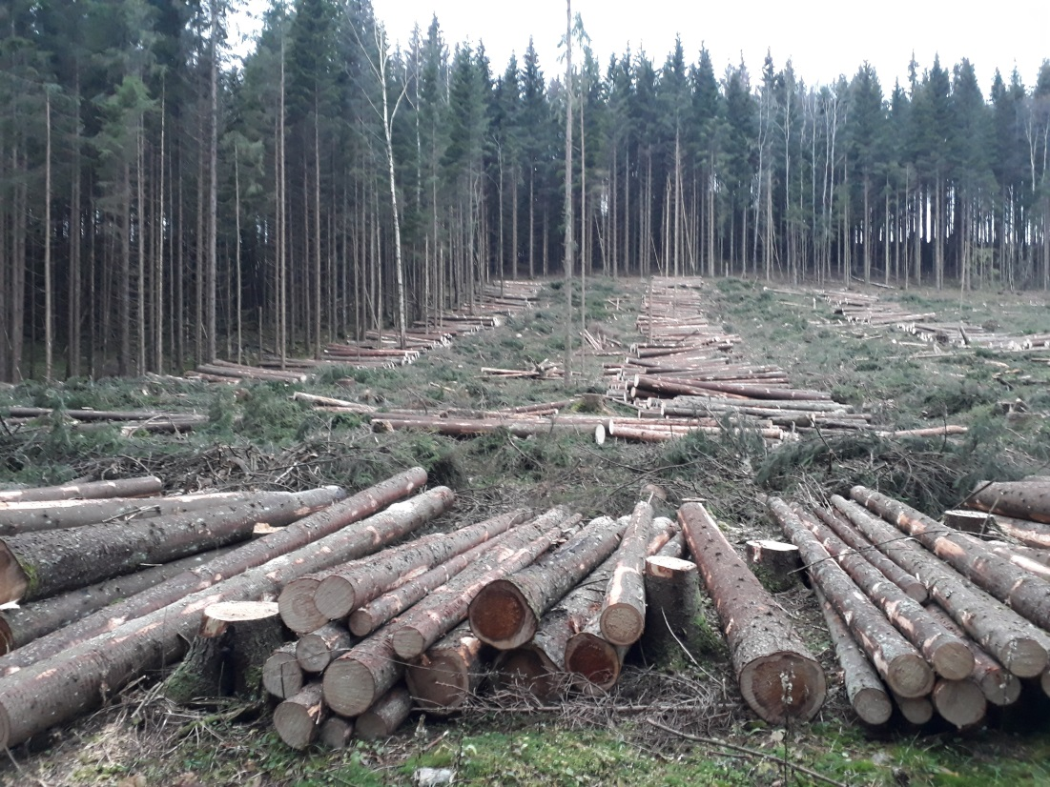 (Foto Jarle)
Det har nettopp vært flatehogst mellom Svingbakken og Jernbanen. Stor skogsmaskin kjører på kvist for å skåne skogbunnen. Dette er fin skog av bonitet 20, der 23 er topp. Nærmere Svingbakken er boniteten helt oppe i 23. Transport ut av området er en utfordring på eksisterende ganske smal vei og bro over jernbanen.
Ragnhilds oldefar het Olavus. Sønnnen hans, Lars, overtok og drev også sagbruk på Strøm. Tre døtre av Olavus arvet skogen, som de ville selge, og sønnen Lars ville kjøpe den. Far Leif bygde opp skogen igjen.
Ragnhild drev gården i perioden 1975-2013. Hun sier at hun har har forvalteransvar, og at skogen må forvaltes bærekraftig. Viken Skog kontaktes når tømmer skal hogges. Sagtømmer omsettes nå raskt til en god pris på rundt kr. 550 pr. kubikkmeter, men slipen/massevirket har man problemer med å få omsatt.
Datter Anne er økonom og 9. generasjon som nå driver gården ved siden av 80% jobb. Hun ønsket å starte med noe nytt. Det ble dyrking av grønnsaker på økologisk vis, og de Debio-godkjennes. Hun har satset på andelslandbruk, en omsetningsform som også har en kjempestor opplysningsverdi. Andelseierne kommer til gården selv og høster sine egne grønnsaker. En del av dem sier at de har lyst til å vise barna sine hvor maten kommer fra. Mange av dem kunne tenkt seg å ha kjøkkenhage hjemme, men har ikke tid eller plass. Man kan kjøpe andel, og får da beskjed om hva man kan hente av grønnsaker, og hvor mye. I fjor hadde de 75 andeler. De har ca. 40 ulike grønnsaker og urter, og her kan nevnes squash, grønnkål, svartkål, tomat, agurk, paprika, chili, kepaløk, gul løk, sukkererter, persille, salat, hvitkløver (som samler nitrogen), plukksalat, mangold, rødbeter, purre, kål, gulerøtter, poteter, fennikel, bønner og knollselleri. Mot angrep på plantene brukes agrylduk. Utenom sette har de bl.a. høner, ender og sauer på gården.
Anne vil fortsette med dette så lenge det er etterspørsel. Hun er avhengig av hjelp fra sin far som er kårkall. Filosofien bak andelslandbruk handler om at konsumentene skal støtte bonden. Noen av andelseierne er opptatt av å støtte bonden direkte, ikke dagligvarehandelen. Gården er bare 80 mål, og andelslandbruk er en måte å kunne leve av en så liten gård på. Nittedal er ikke et spesielt gunstig grønnsakssted, her kommer våren to måneder for seint. Men det er ikke en ulempe når folk vil ha varer som er produsert i nærheten.

Ref. Kjersti

Guvernørmøte i ny ordning, Fellesmøte i Skedsmo Senter, 20. november
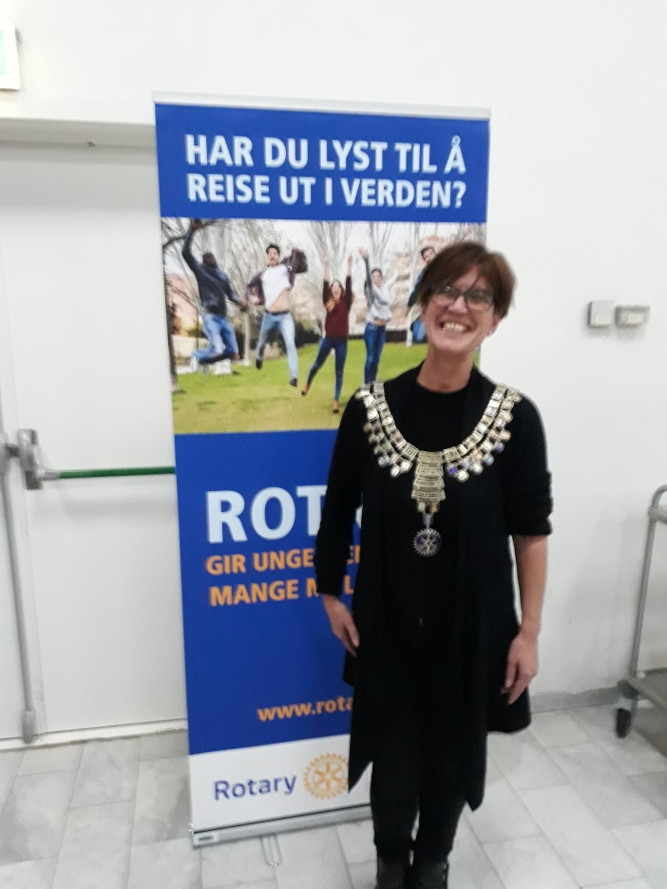
Distrikts-guvernør Jutta Bachmann kom til Norge og Nesodden i 2001. Hun er biolog og driver også rådgivning for skoletapere og innvandrere. Hun holdt en fengende pep-talk med oversikt over forskjellige internasjonale og internasjonale samarbeidsaktiviteter og presenterte egne syn på hvorledes Rotary kan utvikle seg videre.
Hun fulgte opp tanker presentert av verdenspresident Mark Maloney. Han har valgt som sitt tema «Rotary connects the World». I år er Rotary 115 år, mens FN er 75 år. Grunnleggende endringer må til, flere nye klubber og nye medlemskapsmodeller. Rotary må tilpasse seg våre samfunnsengasjerte unge yrkesutøvere, ikke omvendt. Vi bør bygge kultur med innovasjon, vise vilje til å ta risiko, tilpasse oss en verden i stadig forandring og våge å forandre tradisjoner. Fire spørsmåls-prøven mente hun bør utvides med et femte spørsmål: Er det gøy?
Det er viktig å støtte og styrke klubbene - fornyelse og fleksibilitet, nye medlemskapsmodeller, nye klubbformater - oppmuntre klubbene til å delta i en rekke forskjellige aktiviteter - fremme mangfold i medlemsstokken - utvikle ledere - starte nye klubber - oppmuntre til strategisk planlegging på klubb- og distriktsnivå
Det er også viktig å fokusere på og å øke humanitær tjeneste, som fortsatt innsats for å utrydde polio og utvikling av prosjekter i samarbeid med TRF. I tillegg må vi forsterke Rotarys profil og omdømme.
Det var gitt rom for mingling mellom distriktsguvernørens tale og presentasjon av klubbens prosjekter. Under presentasjonene fra klubbene fikk vi høre om forskjellige prosjekter: bl.a. mentorprogram, integrering, opparbeiding av turstier og geopark samt ungdomsutveksling. Øystein Mogensen fra Lørenskog orienterte om arbeid for å TV aksjonen for Polio Plus. Han kunne skaffe foredragsholdere om polio-bekjempelse.
Vi fikk høre vakre kunstneriske innslag av lokale krefter; en bred valdhornrekke og sang/klaver.

Ref. Jarle

Club Assembly 28. november
Påtroppende president Marit Liv presenterte sitt nye styre
President: Marit Liv Solbjørg
Visepresident: Heidi Lyngstad
Past president: Elisabeth Laake
Kasserer: Berit Solli
Sekretær: Astrid Peymann
Vevmester: Håvar Vindorum
Revisor: Jarle Hammer
Material og AV: Birger Bulukin


Marit Liv gjorde en oppsummering av status for Club Visioning. Klubben har nå 40 medlemmer, hvorav 14 (35%) er yrkesaktive. Mange mål er nådd, mens noen hadde vært vel optimistiske.

VISJON: Tverrfaglig yrkesnettverk for kunnskap, vennskap og sosialt engasjement
KLUBBENS OVERORDNEDE MÅL: • Attraktiv samarbeidspartner for klubber og foreninger • Medlem pga. spennende prosjekter • Alle i Nittedal vet hva Rotary står for

Marit Liv viste til svært mye god presse i Varingen og takket spesielt Liv for fin innsats.

Komitéene presenterte sine aktiviteter og planer. Blant ting som kom opp var spørsmål om årsfest og hvilken form den bør ha. En målsetting om 50 medlemmer til 50 års-jubileet ble lansert. Øyvind Røst har påtatt seg å lede jubileumskomitéen og trenger komitémedlemmer.

Heidi rapporterte entusiastisk om det gode samarbeidet med Mosenteret når det gjelder den planlagte Matfestivalen. Her vil mange aktører delta, og det legges vekt på kortreist profil. Også lokale innvandrere vil delta med eksotiske retter. Vi fikk presentert et omfattende plandokument. På grunn av utbyggingen på Mo planlegges det å avvikle festivalen i september 2021.

Ref. Jarle

Redaktør Jarle

